Муниципальное бюджетное дошкольное образовательное учреждение
«Детский сад №8 «Белоснежка»

Конспект спортивного досуга

для детей среднего дошкольного возраста

«Мой друг - Мяч»

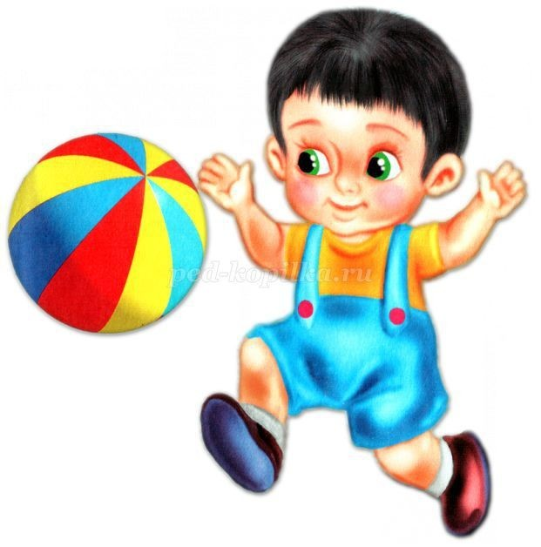

Подготовил воспитатель: Жигулина Галина Семёновна,14.06.2018

Мегион-2018

Задачи:

- укреплять разные группы мышц при упражнениях с мячом,
- развивать глазомер при катании, бросании и ловле мяча ловкость, быстроту реакции;
- закрепить умение двигаться по кругу;
- приобщать детей к ценностям физической культуры.

Оборудование:
- мячи по количеству детей,
- 4 обруча,
- дуги-воротики -2 шт, канат.

Ход досуга:

Дети входят в зал под музыку

Ведущий: Здравствуйте ребята! Сегодня я пригласила гостя. Но сначала послушайте стихотворение и отгадайте о ком оно?
Круглый, мягкий, полосатый,
Нравится он всем ребятам.
Может долго он скакать
И совсем не уставать:
На пол бросишь ты его –
Он подпрыгнет высоко.
Скучно не бывает с ним,
Мы играть в него хотим.
Ведущий: Про кого это стихотворение?
Ответы детей. Правильно про мячик!

Под музыку в зал вбегает воспитатель в костюме мяча

Мяч: Здравствуйте ребята!
Я веселый, озорной
Круглый, красно-голубой.
Я умею прыгать вскачь,
Отгадайте, кто я?
Дети: мяч.
Мяч: Правильно! Я весёлый озорной мячик! А вы любите играть в мячик?
Дети: Да.
Мяч: Тогда становитесь в круг. Такой же ровный и круглый, как мяч!
Ведущий: Строимся в круг ребята, сейчас мы тебя покажем, как мы умеем ловко обращаться с мячиками.

Игра-разминка: Мой веселый звонкий мяч

Мой веселый звонкий мяч
И. п.: О. с, мяч у груди: 1-мяч вверх,2-за голову, 3-над головой,4-и. п.
Ты куда пустился вскачь?
И. п.: О. с, мяч у груди: 1-мяч вверх,2-за голову, 3-над головой,4-и. п.
Желтый, красный, голубой,
3 раза подбросить и поймать мяч
Не угнаться за тобой
3 раза подбросить и поймать мяч
Я тебя ладонью хлопал
Ты скакал и звонко топал
Отбивают об пол
Ты 15 раз подряд
Присед с мячом на пол, выпрыгнуть из приседа, мяч вверх
Прыгал в угол и назад
Присед мяч на пол, выпрыгнуть из приседа, мяч вверх
А потом ты покатился
И назад не воротился.
Покатился в огород,
докатился до ворот
О. с.: Сесть ноги врозь, мяч на полу: прокатываем мяч от себя/к себе
Подкатился под ворота,
И. п: широкая стойка: прокатывают мяч под правой ногой
Добежал до поворота
И. п: широкая стойка: прокатывают мяч под левой ногой
Там попал под колесо
Зажимают между коленями
Лопнул, хлопнул – вот и все.
Прыгают на месте.
Мяч: Я веселый мяч прошу вас со мной поиграть.

Игра «Мячик вышел на прогулку»

Дети прокатывают мяч под дугу, подлезают, затем прокатывают по лавочке, бросают в баскетбольное кольцо. 2-3 повторения.

Игра «Кто дальше бросит мяч»
Дети в шеренге, равняясь по канату, бросают мяч вдаль и бегут за ним – игра повторяется 4-5 раз.
Дети строятся в круг.

Игра: «Ты катись весёлый мяч» (слова говорит Мяч)

Мяч: Ты катись, веселый мячик, быстро-быстро по рукам.
У кого веселый мячик, тот подпрыгивает сам.
Дети становятся в большой круг. Под музыку дети передают маленький мяч. Когда ведущий заканчивает стихотворение, ребенок с мячом выходит и выполняет прыжки на месте.
Мяч: Как весело мы с вами поиграли! Интересно, нашему мячику понравилась игра? А где же он?
(воспитатель прячет мячик в зале)
Ребята, мячик куда – то пропал. Давайте его поищем.

Игра малой подвижности «Найди и промолчи»

Ведущий: Нашли? Вот он где! Наверное, решил с вами в прятки поиграть.

Мяч: Молодцы, ребята! Какие вы все смелые, ловкие, умелые.
В игры хорошо играли и, наверное, устали?
Пора праздник завершать и подарки раздавать!
Детям раздаются раскраски.

Мяч: Ну а мне домой пора. До свидания, детвора!

